北京票之家清结算系统
操作手册

文档作者: 财务用户
创建日期: 2016年07月05日
当前版本: 1.0

文档控制

变更记录
302
日期 | 作者 | 版本 | 变更描述

审核记录

日期 | 姓名（本人签署） | 审核意见

分发记录

编号 | 姓名 | 位置/岗位
目录
文档控制 2
1. 收款流程 5
业务/功能/流程概述说明 5
1.1 下单支付生成收款单 5
1.1.1 查询收款单 5
1.1.2 财务账户的变动 5
1.1.3 审核收款单 6
1.2 退票生成收款单 6
1.2.1 查询收款单 6
1.2.2 财务账户的变动 6
1.2.3 审核收款单 6
1.3 人工创建收款单 6
1.3.1人工创建收款单 6
1.3.2审核收款单 6
1.3.3 财务账户的变动 6
2. 采购结算流程 7
业务/功能/流程概述说明 7
2.1 审核采购结算单 7
2.1.1查询采购结算单 7
2.1.2审核采购结算单 7
2.1.3 财务账户变动 7
3. 供应商对账 8
业务/功能/流程概述说明 8
3.1 创建对账单 8
3.1.1创建对账单 8
3.1.2审核对账单 8
3.1.3财务账户的变动 8
3.1.4发送对账单 8
3.2 供应端-对账单 8
3.2.1供应商确认对账单 8
3.2.2供应商拒绝对账单 9
4. 供应商付款流程 10
业务/功能/流程概述说明 10
4.1 供应商提现 10
4.1.1查询销售结算单 10
4.2 预付供应商 10
5. 销售结算流程 12
业务/功能/流程概述说明 12
5.1 审核销售结算单 12
3.1.1查询销售结算单 12
6. 分销商对账 13
业务/功能/流程概述说明 13
6.1 创建对账单 13
3.1.1查询销售结算单 13
未决与已结问题 14
未决问题 14
已结问题 14

收款流程

业务/功能/流程概述说明
收款单主要用于实现如下业务需求：
- 分销端下单支付：清结算系统自动生成收款单，出纳审核收款单
- 分销商退款退款：清结算系统自动生成负数收款单，出纳审核收款单
- 分销商提现退款：如果走第三方线上退款，清结算系统自动生成负数收款单，出纳审核收款单
- 财务线下收款：人工创建收款单，出纳审核收款单
- 收款单针对不同的业务类型，需要创建账户明细，更新账户余额

1.1 支付中心来源的收款单

1.1.1 查询收款单
操作路径：资金管理>收款单
操作步骤：
- 在收款单界面查询区域录入查询字段的值，点击查询
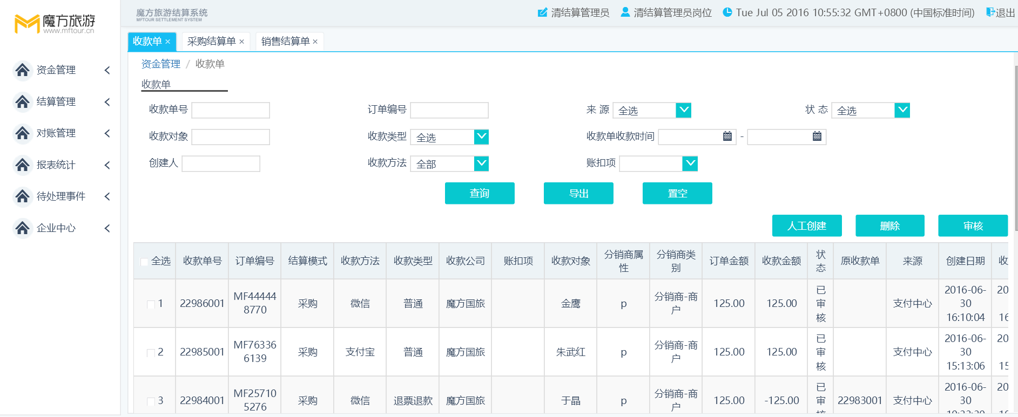
- 收款单号：系统自动生成，如果来源是支付中心，单号规则：支付流水ID+三位流水；如果来源是人工，单号规则是：R+YYYYMMDD+四位流水
- 订单编号： 如果来源是支付中心，即分销商下单支付对应的订单编号；如果来源是人工，订单编号为空
- 来源：支付中心/人工
- 状态：新建/已审核
- 收款对象：对应分销商名称，支持模糊匹配
- 收款类型：普通（即下单支付）/退票退款/提现退款/佣金收款/后结收款/分销商预存
- 创建人：对人工创建的收款单，可以按登录系统的用户名区分查询
- 收款方法：支付宝/微信/异度/账扣/电汇
- 账扣项：当收款方法是账扣时，该字段有值：其它/授信/预存/供应商应收
- 查询结果
- 收款单号 /订单编号：略，见步骤1
- 结算模式：取自订单信息，采购/平台；取订单原供应商，能开票为采购，否则为平台
- 收款方法/收款类型/账扣项/收款对象：略，见步骤1
- 收款公司：魔方国旅，取自供应商的核算单位属性
- 分销商属性：P 个人 Q企业
- 分销商类别：旅行社/旅行社部门/导游/商户/中小OTA
- 订单金额：下单时的订单总支付金额
- 收款金额：该笔收款单的收款金额，如果是退票/提现，该金额为负数
- 状态/来源：略，见步骤1
- 原收款单：如果该笔收款单是退票退票，则该字段会核算原收款单号
- 创建日期/收款日期：略
- 交易流水号：支付宝/微信/电汇的交易流水号
- 支付流水号：如果来源是支付中心，该字段记录支付流水ID
- 手续费：第三方手续费，微信0.6%，支付宝0.55%
- 银行账号：微信/支付宝的收款账号，或者电汇时的银行账号
- 传送：略
- 现金流量表项：用于同oracle对接，当提现退款时，该字段为CJR004(支付的其他与经营活动有关的现金)；当为普通/退票退款时，该字段为CJR001(购买商品、接受劳务支付的现金)；人工来源时，该字段手工输入。

1.1.2 退款审核
操作路径：资金管理>退款审核
操作步骤：
- 退票退款
第三方退票退款业务，在该界面进行展示，如果是支付宝，则需要财务在该界面点击审批跳转到支付宝页面，进行退款，退款后会生成退票退款的收款单。
- 提现退款
分销商提现，如果能够走第三方线上退款的方式，则在该界面进行展示，如果是支付宝，则需要财务在该界面点击审批跳转到支付宝页面，进行退款，退款后会生成提现退款类型的收款单。

1.1.3 财务账户的变动
操作路径：资金管理>账户明细表；资金管理>账户余额表
对于支付中心来源的收款单，在产生收款单时，会触及账户变动：
- 收款类型（普通），收款方法（微信/支付宝/电汇），产生如下账户变动：
业务类型【第三方/电汇】 分销商【消费】：增加；魔方国旅【已收】：增加
- 收款类型（普通），收款方法（账扣），账扣项（其它）产生如下账户变动：
业务类型【"可用_其它"支付】 分销商【其它_可用】：减少；魔方国旅【预收_其它_可用】：减少
- 收款类型（普通），收款方法（账扣），账扣项（预存）产生如下账户变动：
业务类型【"预存"支付】 分销商【预付_可用】：减少；魔方国旅【预收_预存_可用】：减少
- 收款类型（普通），收款方法（账扣），账扣项（授信）产生如下账户变动：
业务类型【"授信"支付】 分销商【授信】：减少；魔方国旅【应收_可用】：增加
- 收款类型（退票退款），收款方法（微信/支付宝/电汇），产生如下账户变动：
业务类型【第三方/电汇】 分销商【消费】：增加；魔方国旅【已收】：增加
- 收款类型（退票退款），收款方法（账扣），账扣项（其它）产生如下账户变动：
业务类型【"可用_其它"支付】 分销商【其它_可用】：减少；魔方国旅【预收_其它_可用】：减少
- 收款类型（退票退款），收款方法（账扣），账扣项（预存）产生如下账户变动：
业务类型【"预存"支付】 分销商【预付】：减少；魔方国旅【预收_预存】：减少
- 收款类型（退票退款），收款方法（账扣），账扣项（授信）产生如下账户变动：
业务类型【"授信"支付】 分销商【授信】：减少；魔方国旅【应收】：增加
- 收款类型（提现退款），收款方法（微信/支付宝/电汇），产生如下账户变动：
业务类型【分销商提现】 分销商【预收_其它_可用】：减少；魔方国旅【其它_可用】：减少；分销商【预收_其它_冻结】：增加；魔方国旅【其它_冻结】：增加
业务类型【退款-分销商提现】分销商【预收_其它_冻结】：减少；魔方国旅【其它_冻结】：减少
对于人工来源的收款单，在审核收款单时，会触及账户变动：
- 收款类型（分销商预存），收款方法（微信/支付宝/电汇），产生如下账户变动：
业务类型【分销商预付-线下】 分销商【预付】：增加；魔方国旅【预收_预存】：增加；分销商【消费】：增加；魔方国旅【已收】：增加
- 收款类型（佣金收款），收款方法（微信/支付宝/电汇），产生如下账户变动：
业务类型【供应商后付佣金】 供应商【应付_佣金_可用】：减少；魔方国旅【应收_佣金_可用】：减少；供应商【已付】：增加；魔方国旅【已收】：增加
- 收款类型（后结收款），收款方法（微信/支付宝/电汇），产生如下账户变动：
业务类型【分销商后结】 分销商【授信】：增加；魔方国旅【应收】：减少；分销商【消费】：增加；魔方国旅【已收】：增加

1.1.4 审核收款单
操作路径：资金管理>收款单
在收款单汇总界面，查询目标收款单，核对信息无误后，点击审核按钮。

1.2 人工创建收款单

1.2.1人工创建收款单
操作路径：资金管理>收款单
操作步骤：
- 在收款单界面，点击人工创建按钮，会触发另一界面
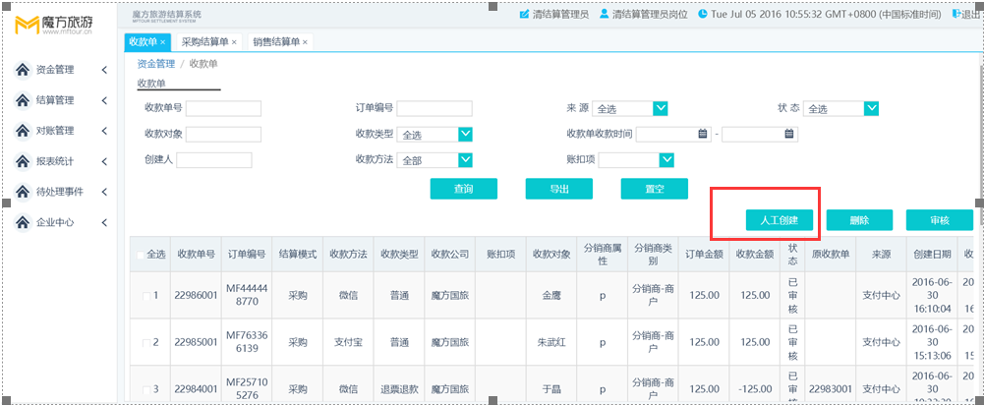
- 在人工创建界面，录入各字段信息后，点击保存。
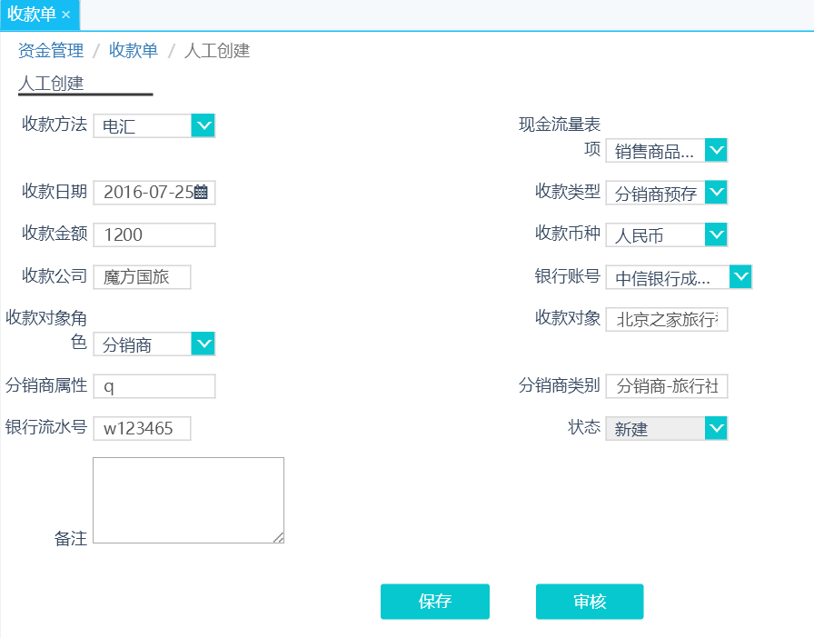
- 收款方法/现金流量表项/收款日期/收款类型：略，见1.1.1中的步骤1
- 收款金额：手工输入
- 收款币种：默认人民币
- 收款方法：支持模糊匹配
- 银行账号：成都魔方旅游，目前仅一银行账号：中信银行成都高新支行
- 收款对象角色：分销商/供应商
- 收款对象：分销商/供应商名称，支持模糊匹配
- 分销商属性/分销商类别：当角色为分销商且录入收款对象后，这两个字段会自动生成
- 银行流水号：手工输入

采购结算流程

业务/功能/流程概述说明
采购结算单主要用于实现如下业务需求：
- 接收前端系统发送的按票结算消息，生成采购结算单
- 采购结算单在不同的状态下可删除、拒绝、红冲
- 采购结算单在审核后会产生账户变动

2.1查询采购结算单
操作路径：结算管理>采购结算单
操作步骤：
- 在采购结算单汇总查询界面的查询区域录入字段的值，点击查询
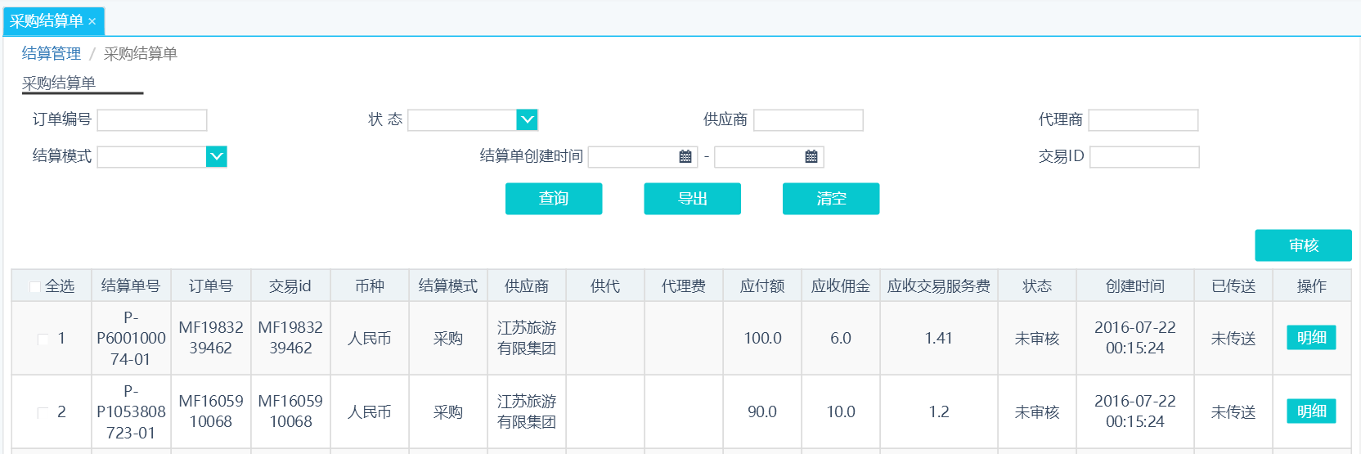
- 订单编号：分销商下单有两种渠道类型：直销/魔方，如果是直销渠道，订单编号=交易ID，即分销商下单支付所对应的订单编号；如果是魔方渠道，订单编号不等于交易ID，交易ID=分销商下单支付所对应的订单编号。
- 状态：未审核/已审核/对账中/已对账/已拒绝
- 供应商：供应商名称，支持模糊匹配
- 代理商：暂无此业务
- 结算模式：采购/平台，供应商能开票为采购，不能开票为平台
- 结算单创建时间：略
- 交易ID：见订单编号
- 在采购结算单汇总查询界面的结果区域点击目标行的明细按钮，进入结算单明细界面
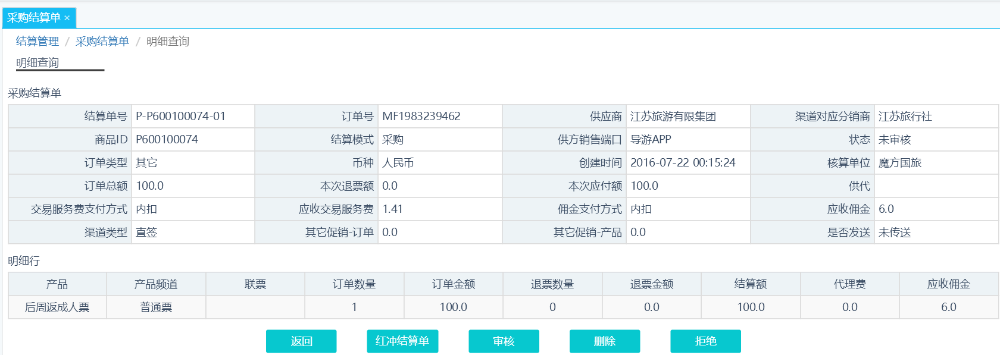
- 结算单号：”P-“+商品ID+两位流水
解释商品：一个订单下会有多个商品，各商品独立核销
- 订单号/供应商/结算模式/状态：略，见步骤1
- 渠道对应的分销商：如果是直签渠道，则为下单的分销商；如果是魔方渠道，则为魔方国旅
- 商品ID：见上解释
- 供方销售端口：导游APP/商户APP/旅行社PC
- 订单类型：如果是直签渠道，对应订单类型为其它；如果是魔方渠道，对应订单类型为采购
- 币种：目前仅人民币
- 创建时间：结算单创建时间，基本等同于商品核销时间
- 核算单位：魔方国旅
- 订单总金额：本次商品的订单金额
- 本次退票额：本次商品中如果包含退票业务，该字段会体现退款金额
- 本次应付额：订单总金额-本次退票额
- 供代：暂无此业务
- 交易服务费支付方式/佣金支付方式：内扣/后付
内扣表示：后续支付给供应商的款项，可扣除交易服务费/佣金后，净额支付
后付表示：按结算款全额支付给供应商，交易服务费/佣金，供应商后续单独支付
- 应收交易服务费：（结算额-佣金）*交易服务费百分比
支付方式/百分比，均维护在支撑平台-供应商基础属性中
- 应收佣金：即供应商政策中的后返金额
- 渠道类型：直签/魔方
- 其它促销-订单/其它促销-产品：体现营销活动，目前暂无此业务
- 产品：产品名称
- 产品频道：即产品类型
- 联票：如果该产品属于联票中的某一张子票，则该字段有值
- 订单数量/订单金额：下单时该商品对应的数量和金额，如果是前返，则为结算价，如果是后返，则为建议零售价
- 退票数量/退票金额：如果有退票业务，该字段不等于0
- 结算额：订单金额-退票金额
- 代理费：暂无此业务
- 应收佣金：后返金额

2.2审核采购结算单
操作路径：结算管理>采购结算单；或者结算管理>采购结算单>明细
操作步骤：
- 审核采购结算单支持单张或批量审核
- 支持在汇总查询界面或明细查询界面审核

2.3采购结算单的删除\拒绝\红冲
操作路径：结算管理>采购结算单；或者结算管理>采购结算单>明细
操作步骤：
- 仅支持在明细界面进行该三项操作
- 删除结算单：在结算单状态为未审核时，可删除；如果发现结算单错误，请通知对应技术，在确认逻辑修改无误后，再删除结算单，系统会重新生成一张新的采购结算单
- 拒绝结算单：在结算单状态为已审核，可拒绝；处理方式同上；原结算单状态为已拒绝，系统重新生成一张新的结算单，单号会按流水自动加1
- 红冲结算单：在结算单状态为已对账，可红冲：处理方式同上；原结算单状态为已冲销，系统重新生成一张新的结算单，单号会按流水自动加1，所有金额为原结算单负数；同时系统还是再生成一张新的正确的结算单，单号按流水自动加1

2.4 财务账户变动
操作路径：资金管理>账户明细表；资金管理>账户余额表
操作步骤：
审核结算单时，会生成账户变动
- 审核采购结算单时，一定会产生如下账户变动：
业务类型【采购结算-审核-结算款】 供应商【应收_冻结】：增加；魔方国旅【应付_产品_冻结】：增加
- 当采购结算单应收交易服务费不等于0时，产生如下账户变动：
业务类型【采购结算-审核-交易服务费】 供应商【应付_交易服务费_冻结】：增加；魔方国旅【应收_冻结】：增加
- 当采购结算单应收佣金不等于0时，产生如下账户变动：
业务类型【采购结算-审核-供应商返佣】 供应商【应付_佣金_冻结】：增加；魔方国旅【应收_佣金_冻结】：增加
Ps：拒绝结算单时，也会产生账户变动，同上，仅对应账户为减少。

供应商对账

业务/功能/流程概述说明
供应商对账单主要用于实现如下业务需求：
- 财务按合同约定的对账周期，创建对账单（将已审核的结算单进行汇总和加工）
- 财务确认对账单无误后，发送对账单
- 供应商在供应商系统中看到对账单，进行确认/拒绝，状态回传至清结算系统

3.1创建对账单
操作路径：对账管理>供应商对账单
操作步骤：
- 输入供应商名称（支持模糊匹配）、账期范围，点击创建按钮
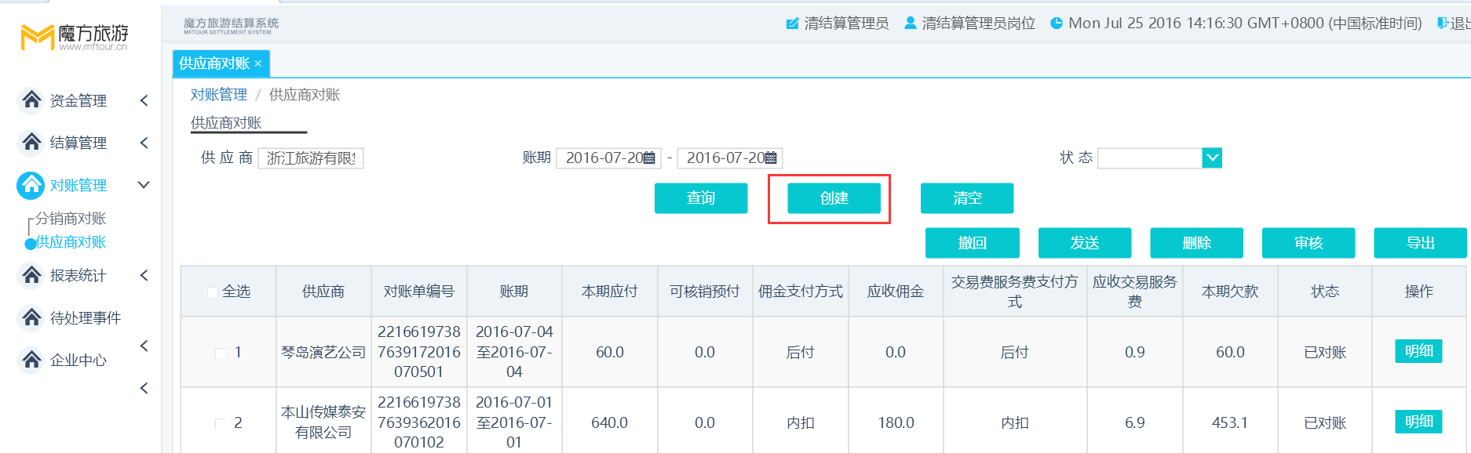
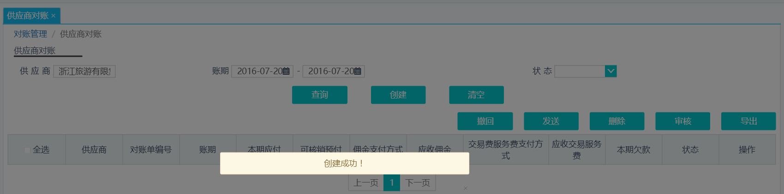
- 点击明细按钮，查询对账单明细信息
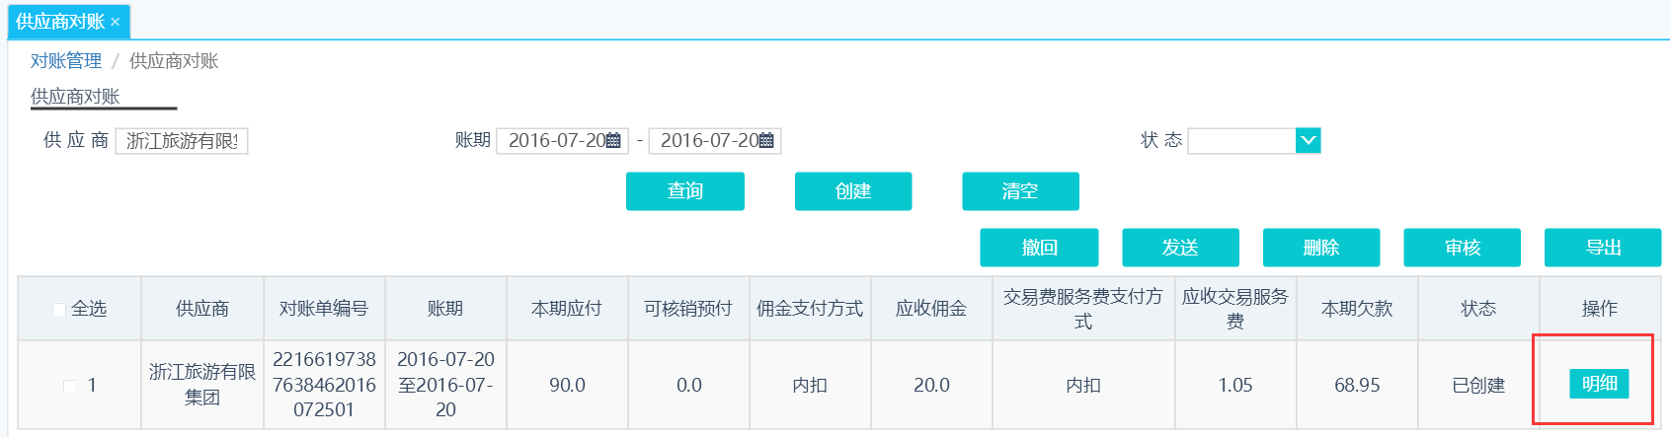
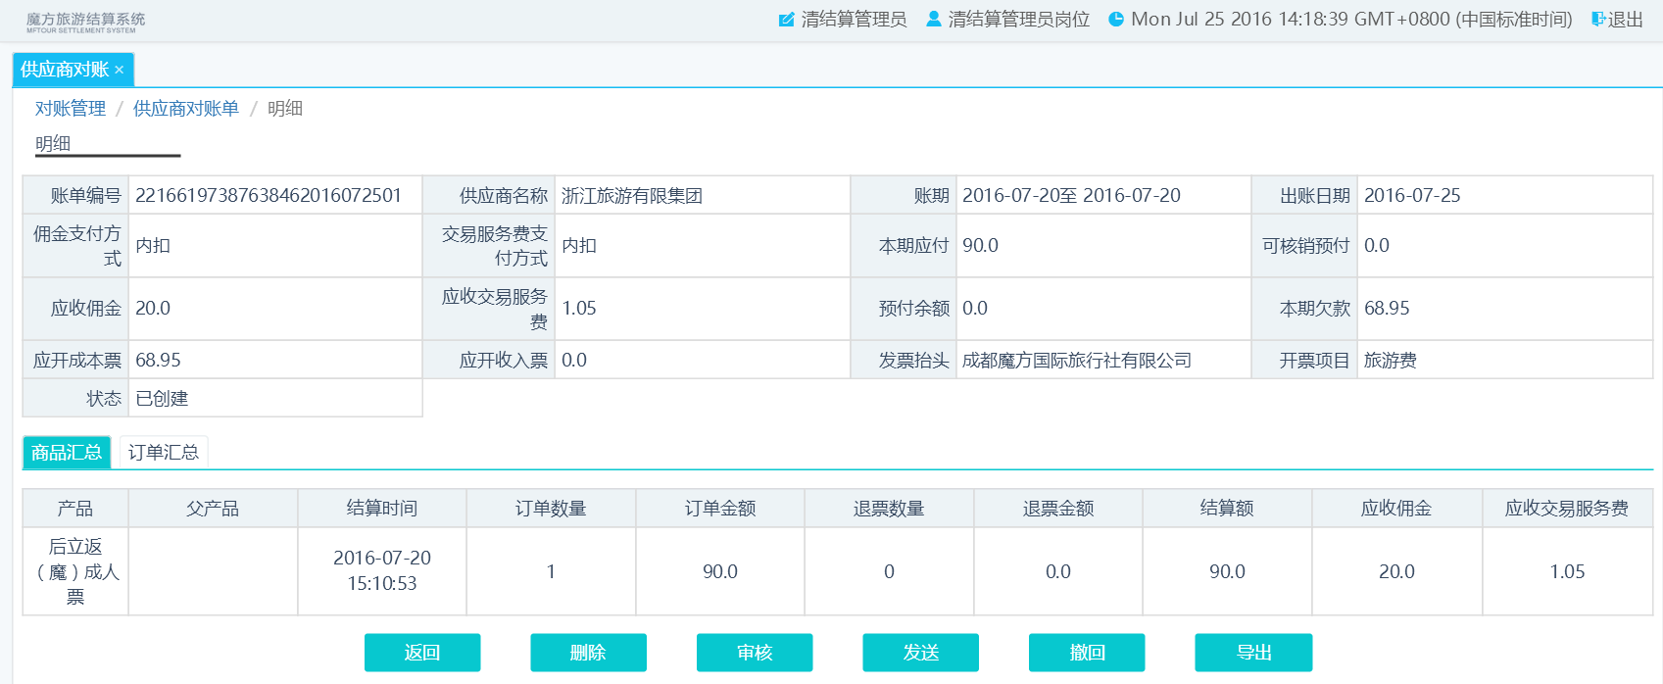
- 账单编号：供应商ID+YYYYMMDD+两位流水
- 供应商名称/账期：略
- 出账日期：对账单创建日期
- 佣金支付方式：取自结算单头上的佣金支付方式（内扣/后付）
- 交易服务费支付方式：同上
- 本期应付：将创建日期在账期范围内且已审核的结算单头上的应付金额进行汇总
- 可核销预付：获取财务账户（供应商的预付_可用），取其该账号余额和应开成本票金额的较小值
- 应收佣金：目标范围内结算单头上的应收佣金的汇总值
- 应收交易服务费：目标范围内结算单头上的应收交易服务费的汇总值
- 预付余额：获取财务账户（供应商的预付_可用）余额-可核销预付
- 本期欠款：本期应付额-可核销预付-预付余额-应收佣金(如果佣金支付方式为内扣)-应收交易服务费(如果交易服务费支付方式为内扣)
- 应开成本票：本期应付额-应收佣金（如果佣金支付方式为内扣）-应收交易服务费（如果交易服务费支付方式为内扣）
- 应开收入票：应收佣金（如果佣金支付方式为后付）
- 发票抬头：固定值（成都魔方国际旅行社有限公司）
- 开票项目：固定值（旅游费）
- 商品汇总
  - 产品：目标范围内结算单行上的产品名称
  - 父产品：目标范围内结算单行上的联票名称
  - 结算时间：结算单创建时间
  - 订单数量/订单金额：目标范围内结算单行上的订单数量/订单金额
  - 退票数量/退票金额：目标范围内结算单行上的退票数量/退票金额
  - 结算额：目标范围内结算单行上的结算额
  - 应收佣金：目标范围内结算单行上的应收佣金
  - 应收交易服务费：目标范围内结算单行上的应收交易服务费
- 订单汇总
备注：订单汇总中信息按订单+商品维度展示，字段含义都相同

3.2审核对账单
操作路径：对账管理>供应商对账单；或者对账管理>供应商对账单>明细
操作步骤：
- 审核供应商对账单支持单张或批量审核
- 支持在汇总查询界面或明细查询界面审核

3.3对账单的删除
操作路径：对账管理>供应商对账单；或者对账管理>供应商对账单>明细
操作步骤：
- 删除供应商对账单支持单张或批量删除
- 支持在汇总查询界面或明细查询界面删除
- 删除对账单后，目标范围内的结算单被释放，可重新创建对账单

3.4对账单的发送
操作路径：对账管理>供应商对账单；或者对账管理>供应商对账单>明细
操作步骤：
- 发送供应商对账单支持单张或批量发送
- 支持在汇总查询界面或明细查询界面发送
- 发送对账单后，在供应端可以查询到对账单

3.5对账单的撤回
操作路径：对账管理>供应商对账单；或者对账管理>供应商对账单>明细
操作步骤：
- 撤回供应商对账单支持单张或批量撤回
- 支持在汇总查询界面或明细查询界面撤回
- 对账单发送且供应商确认/拒绝前，财务可以撤回对账单
- 撤回状态的对账单，可重新创建
撤回对账单后，在供应端可以查询到对账单状态变为已撤回

3.6财务账户的变动
操作路径：资金管理>账户明细表；资金管理>账户余额表
操作步骤：
审核供应商对账单时，会生成账户变动
- 审核供应商对账单时，如果可核销预付金额有值，会产生如下账户变动：
业务类型【供应商对账单-审核】 供应商【预收_预存_可用】：减少；魔方国旅【预付_可用】：减少；供应商【预收_预存_冻结】：增加；魔方国旅【预付_冻结】：增加
供应商拒绝对账单时，会生成账户变动
- 供应商拒绝对账单时，如果可核销预付金额有值，会产生如下账户变动：
业务类型【供应商对账单-审核】 供应商【预收_预存_可用】：增加；魔方国旅【预付_可用】：增加；供应商【预收_预存_冻结】：减少；魔方国旅【预付_冻结】：减少
供应商确认对账单时，会生成账户变动
- 供应商确认对账单时，如果可核销预付金额有值，会产生如下账户变动：
业务类型【供应商对账单-确认预存款】 供应商【预收_预存_冻结】：减少；魔方国旅【预付_冻结】：减少；供应商【应收_可用】：减少；魔方国旅【应付_产品_可用】：减少
- 供应商确认对账单时，一定会产生如下账户变动：
业务类型【供应商对账单-确认结算款】 供应商【应收_冻结】：减少；魔方国旅【应付_产品_冻结】：减少；供应商【应收_可用】：增加；魔方国旅【应付_产品_可用】：增加
- 供应商确认对账单时，如果交易服务费有值，会产生如下账户变动：
业务类型【供应商对账单-确认交易服务费】 供应商【应付_交易服务费_冻结】：减少；魔方国旅【应收_冻结】：减少；供应商【应付_交易服务费_可用】：增加；魔方国旅【应收_可用】：增加
- 供应商确认对账单时，如果应收佣金有值，会产生如下账户变动：
业务类型【供应商对账单-确认供应商返佣】 供应商【应付_佣金_冻结】：减少；魔方国旅【应收_佣金_冻结】：减少；供应商【应付_佣金_可用】：增加；魔方国旅【应收_佣金_可用】：增加
- 供应商确认对账单时，如果交易服务费有值且交易服务费支付方式为内扣，会产生如下账户变动：
业务类型【供应商对账单-确认内扣交易服务费】 供应商【应收_可用】：减少；魔方国旅【应付_产品_可用】：减少；供应商【应付_交易服务费_可用】：减少；魔方国旅【应收_可用】：减少；票之家【应收_可用】：增加；魔方国旅【应付_交易服务费】：增加
- 供应商确认对账单时，如果应收佣金有值且佣金支付方式为内扣，会产生如下账户变动：
业务类型【供应商对账单-确认内扣佣金】 供应商【应收_可用】：减少；魔方国旅【应付_产品_可用】：减少；供应商【应付_佣金_可用】：减少；魔方国旅【应收_佣金_可用】：减少

供应商付款流程

业务/功能/流程概述说明
付款单主要用于实现如下业务需求：
- 供应端对可用余额进行提现，清结算系统生成付款单，状态为新建
- 财务线下预付款给供应商：人工创建付款单
- 付款单针对不同的业务类型，需要创建账户明细，更新账户余额

4.1 供应商提现

4.1.1查询付款单
操作路径：资金管理>付款单
操作步骤：
- 付款单查询区域按各查询字段进行查询
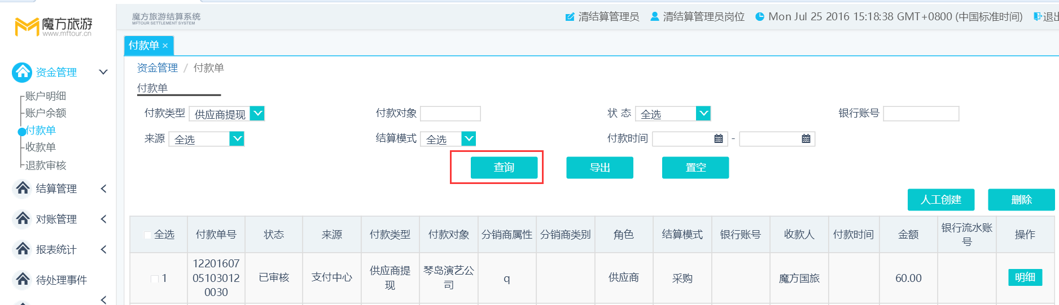
- 付款类型：预付供应商/供应商提现/分销商提现
备注：对于不能走第三方退款的分销商提现，会在付款单中展示
- 付款对象：供应商/分销商名称，支持模糊匹配
- 状态：新建/已审核
- 银行账号：不支持模糊查询
- 来源：人工/支付中心
- 结算模式：对预付供应商/供应商提现，该字段有值
- 付款时间：略
- 付款单汇总查询界面可查询各字段含义
- 付款单号：自动生成，如果来源时支付中心，该字段为提现请求ID；如果来源是人工，该字段是P+YYYYMMDD+四位流水

4.1.2补充付款单
操作路径：资金管理>付款单
操作步骤：
- 财务查询到新建状态的付款单，实际支付后，对目标付款单行点击明细按钮，弹出明细界面
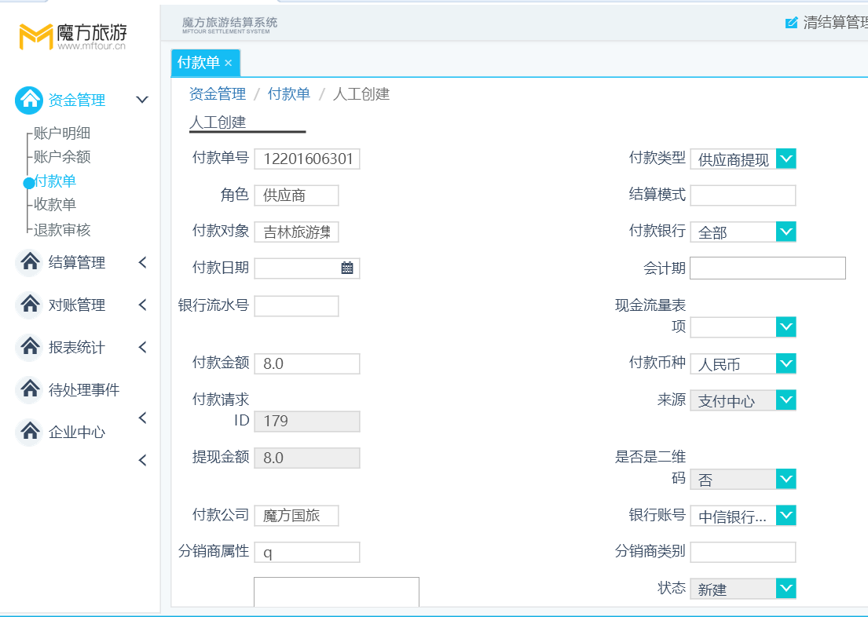
补充如下字段：
付款日期、付款银行、会计期、银行流水号、现金流量表项
保存和审核付款单。

4.1.3财务账户变动
操作路径：资金管理>账户明细表；资金管理>账户余额表
操作步骤：
业务类型为供应商提现，在生成付款单时，会生成账户变动
- 生成付款单的同时，如果付款类型为供应商提现，会产生如下账户变动：
业务类型【供应商提现】 供应商【应收_可用】：减少；魔方国旅【应付_产品_可用】：减少；供应商【应收_冻结】：增加；魔方国旅【应付_产品_冻结】：增加
- 审核付款单的同时，如果付款类型为供应商提现，会产生如下账户变动：
业务类型【付款-供应商提现】 供应商【应收_冻结】：减少；魔方国旅【应付_产品_冻结】：减少；供应商【已收】：增加；魔方国旅【已付】：增加

4.2 预付供应商

4.2.1人工创建付款单
操作路径：资金管理>付款单
操作步骤：
- 在付款单汇总查询界面点击人工创建按钮
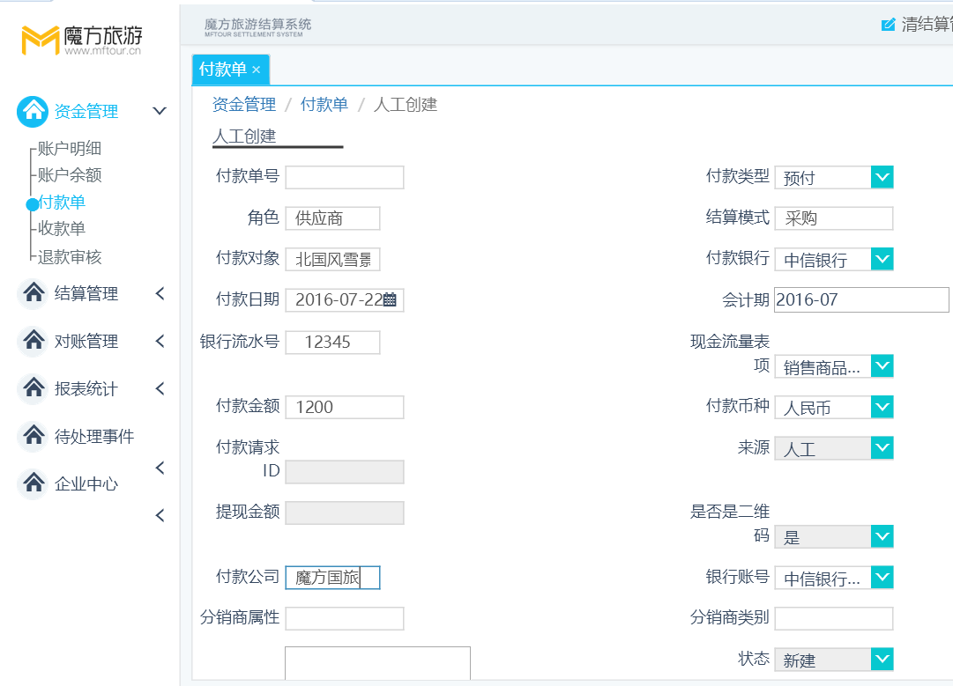
在人工创建界面，录入各字段信息，点击保存。
出纳审核付款单。

4.2.2财务账户变动
操作路径：资金管理>账户明细表；资金管理>账户余额表
操作步骤：
业务类型为预付时，在审核付款单时，会生成账户变动
- 审核付款单的同时，如果付款类型为预付，会产生如下账户变动：
业务类型【预付供应商】 供应商【预收_预存_可用】：增加；魔方国旅【预付_可用】：增加；供应商【已收】：增加；魔方国旅【已付】：增加

销售结算流程

业务/功能/流程概述说明
销售结算单主要用于实现如下业务需求：
- 前端系统整单检完之后，发送消息，结算系统生成销售结算单
- 生成销售结算单的同时，会产生账户变动
- 销售结算单只能审核，不能删除拒绝和红冲，如果有问题，需联系技术进行处理

5.1查询销售结算单
操作路径：结算管理>销售结算单
操作步骤：
- 在销售结算单汇总查询界面，录入各查询字段的值，点击查询
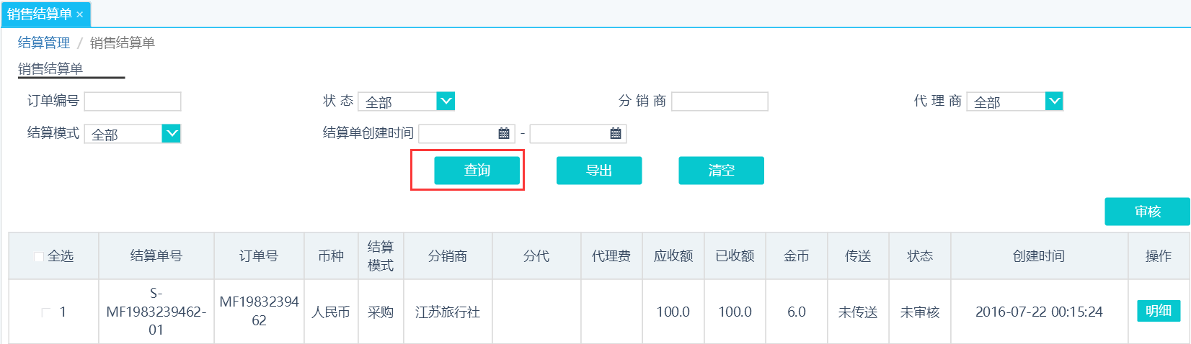
- 订单编号：分销商下单支付对应的订单编号
- 状态：未审核/已审核
- 分销商：分销商名称，支持模糊匹配
- 代理商：暂无此业务
- 结算模式：采购/平台，供应商能开票为采购，不能开票为平台
- 结算单创建时间：略
- 对目标行点击明细按钮，进入明细查询界面
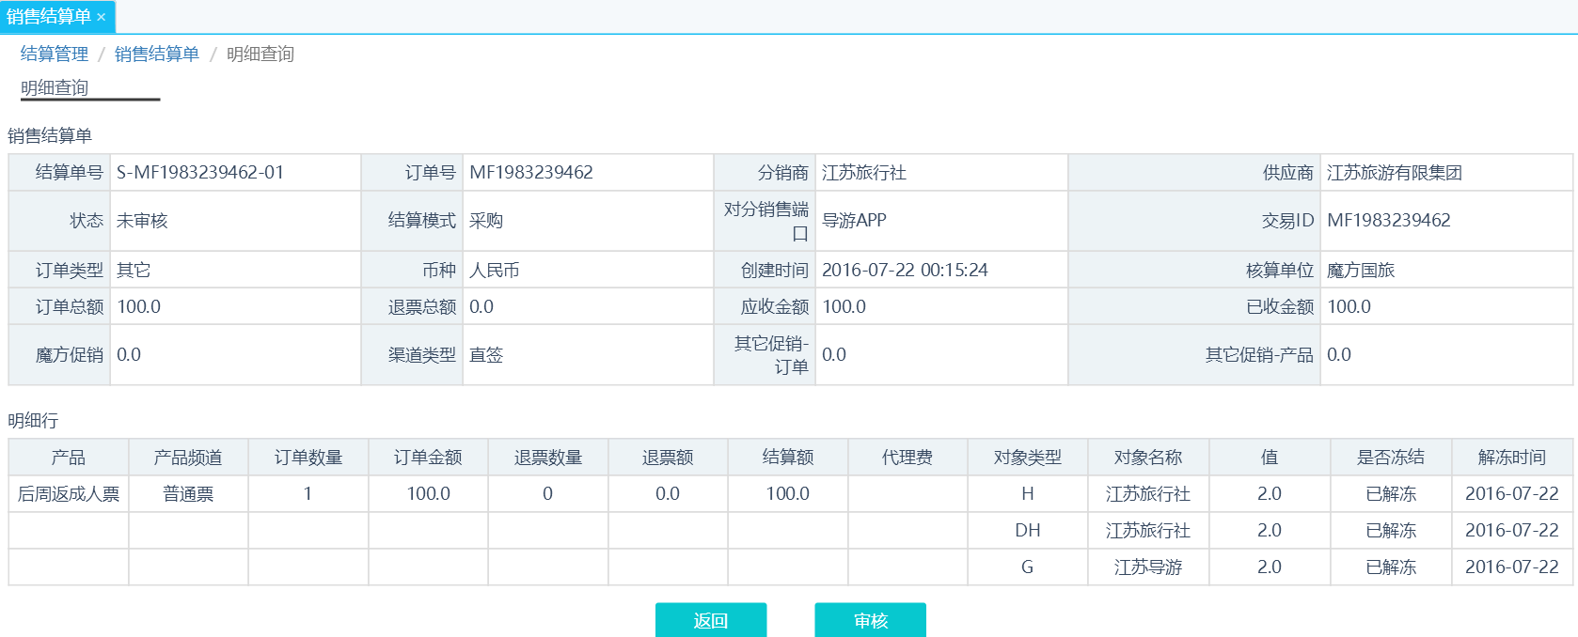
- 结算单号：”S-“+订单编号+两位流水
销售结算单：按单核销后生成；采购结算单：按商品核销后生成
- 订单号/分销商/结算模式/状态：略，见步骤1
- 供应商： 如果是直签渠道，对应供应商为原供应商；如果是魔方渠道，对应供应商为魔方国旅
- 交易ID：等同于订单编号
- 对分销售端口：导游APP/商户APP/旅行社PC
- 订单类型：如果是直签渠道，对应订单类型为其它；如果是魔方渠道，对应订单类型为销售
- 币种：目前仅人民币
- 创建时间：结算单创建时间，基本等同于订单核销时间
- 核算单位：魔方国旅
- 订单总金额：本次商品的订单金额
- 本次退票额：本次商品中如果包含退票业务，该字段会体现退款金额
- 应收金额：订单总金额-本次退票额
- 已收金额：订单的支付金额（含第三方和账扣）
- 魔方促销/其它促销-订单/其它促销-产品：营销活动的金额（暂无此业务）
- 渠道类型：直签/魔方
- 产品：产品名称
- 产品频道：即产品类型
- 订单数量/订单金额：下单时该商品对应的数量和金额，如果是前返，则为结算价，如果是后返，则为建议零售价
- 退票数量/退票金额：如果有退票业务，该字段不等于0
- 结算额：订单金额-退票金额
- 代理费：暂无此业务
- 对象类型：H旅行社 DH旅行社部门G导游 P商户（取自返利规则）
- 对象名称：实际返利对象的名称
备注：可能会有返利规则中设置为返利DH，但是下单时导游没有选择部门，实际返利对象即为旅行社名称
- 值：返利金额
- 是否冻结：如果是后返-立返，该字段默认为已解冻；如果是后返-周期返，该字段默认为已冻结，解冻时间为次月1号
- 解冻时间：如果是后返-立返，解冻时间为结算单的创建时间

5.2账户变动
操作路径：资金管理>账户明细表；资金管理>账户余额表
销售结算单创建的时候，就会产生账户变动：
- 返利政策为后返-立返，产生如下账户变动：
业务类型【其它结算-立返】 分销商【其它_可用】：增加；魔方国旅【预收_其它_可用】：增加
- 返利政策为后返-周期返，产生如下账户变动：
业务类型【其它结算-周期返】 分销商【其它_冻结】：增加；魔方国旅【预收_其它_冻结】：增加
- 对于后返-周期返，当到达解冻时间后，产生如下账户变动：
业务类型【其它结算-周期解冻】 分销商【其它_冻结】：减少；魔方国旅【预收_其它_冻结】：减少；分销商【其它_可用】：增加；魔方国旅【预收_其它_可用】：增加

5.3 审核销售结算单
操作路径：结算管理>销售结算单；或者结算管理>销售结算单>明细
操作步骤：
- 审核销售结算单支持单张或批量审核
- 支持在汇总查询界面或明细查询界面审核

分销商对账

业务/功能/流程概述说明
分销商对账单主要用于实现如下业务需求：
- 财务按合同约定的对账周期，创建对账单（将已审核的结算单进行汇总和加工）
- 财务确认对账单无误后，发送对账单
- 分销商在分销商系统中看到对账单，进行确认/拒绝，状态回传至清结算系统

6.1创建对账单
操作路径：对账管理>分销商对账单
操作步骤：
- 输入分销商名称（支持模糊匹配）、账期范围，点击创建按钮
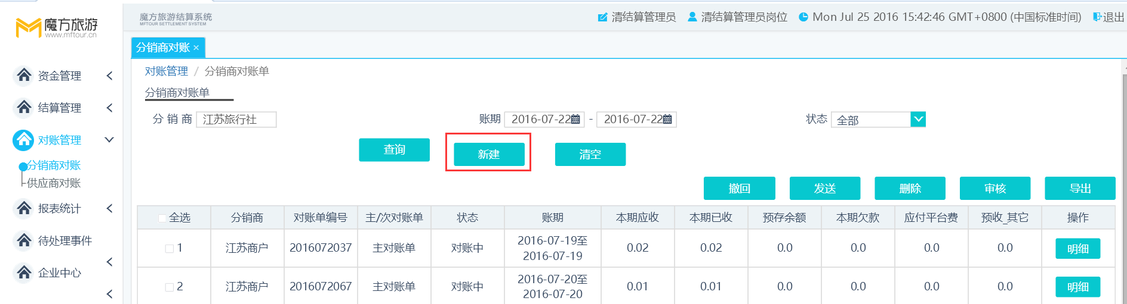
备注：如果目标范围的结算单有多个返利对象，则对账单会按返利对象名称生成多张对账单，返利对象=对账单分销商名称的，为主对账单，其它为次对账单。
- 点击明细按钮，查询对账单明细信息
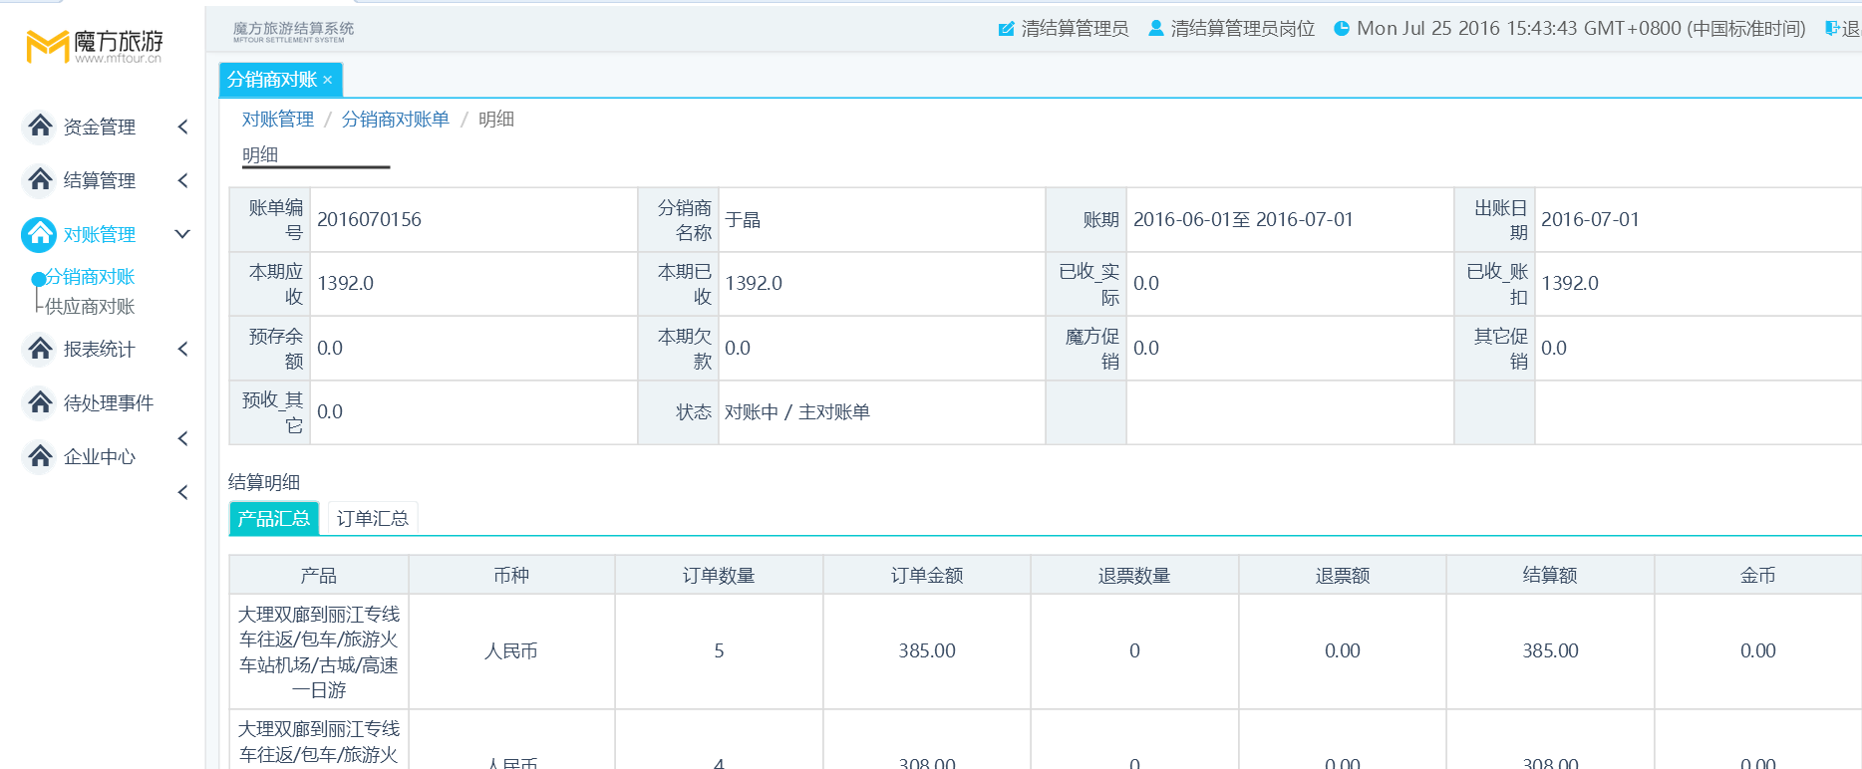
- 账单编号：YYYYMMDD+两位流水
- 分销商名称/账期：略
- 出账日期：对账单创建时间
- 本期应收：创建日期在账期范围内且状态为已审核的销售结算单，头上的应收金额汇总
- 本期已收：目标范围内的销售结算单，头上的已收金额汇总
- 已收_实际：目标范围内的销售结算单，实际用第三方支付的金额汇总
- 已收_账扣：目标范围内的销售结算单，用账扣支付的金额汇总
- 预付余额：取当前分销商预付账户的余额
- 预收_其它：目标范围内的销售结算单，返利值的汇总
- 魔方促销：魔方营销活动的金额，暂无此业务
- 其它促销：供应商营销活动的金额，暂无此业务
- 产品汇总
  - 产品：目标范围内结算单行上的产品名称
  - 订单数量/订单金额：目标范围内结算单行上的订单数量/订单金额
  - 退票数量/退票金额：目标范围内结算单行上的退票数量/退票金额
  - 结算额：目标范围内结算单行上的结算额
  - 金币：目标范围内结算单行上的值
- 订单汇总
将目标范围内的结算单按订单+产品维度汇总，字段含义一致

6.2审核对账单
操作路径：对账管理>分销商对账单；或者对账管理>分销商对账单>明细
操作步骤：
- 审核分销商对账单支持单张或批量审核
- 支持在汇总查询界面或明细查询界面审核

6.3对账单的删除
操作路径：对账管理>分销商对账单；或者对账管理>分销商对账单>明细
操作步骤：
- 删除分销商对账单支持单张或批量删除
- 支持在汇总查询界面或明细查询界面删除
- 删除对账单后，目标范围内的结算单被释放，可重新创建对账单

6.4对账单的发送
操作路径：对账管理>分销商对账单；或者对账管理>分销商对账单>明细
操作步骤：
- 发送分销商对账单支持单张或批量发送
- 支持在汇总查询界面或明细查询界面发送
- 发送对账单后，在供应端可以查询到对账单

6.5对账单的撤回
操作路径：对账管理>分销商对账单；或者对账管理>分销商对账单>明细
操作步骤：
- 撤回分销商对账单支持单张或批量撤回
- 支持在汇总查询界面或明细查询界面撤回
- 对账单发送且供应商确认/拒绝前，财务可以撤回对账单
- 撤回状态的对账单，可重新创建
撤回对账单后，在分分销端可以查询到对账单状态变为已撤回

待办事项

业务/功能/流程概述说明
该功能分为两大部分：
资金待办事项：显示截止系统当前时间未审核的收款单/付款单/退款审核
结算待办事项：显示截止系统当前时间未审核的采购结算单/销售结算单/供应商对账单/分销商对账单

7.1 资金待处理
操作路径：待处理事件>资金待处理
操作步骤：
点击主题按钮，可跳转至对应类型的界面上，在该界面，默认能看到待审核的单据，供财务审核
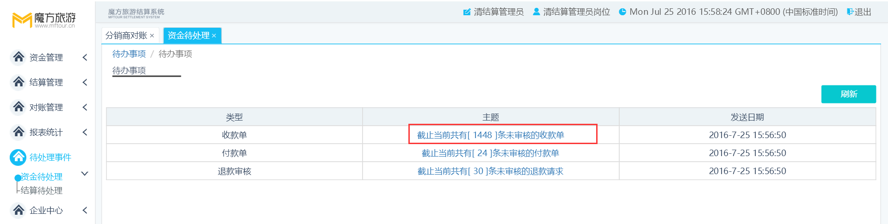
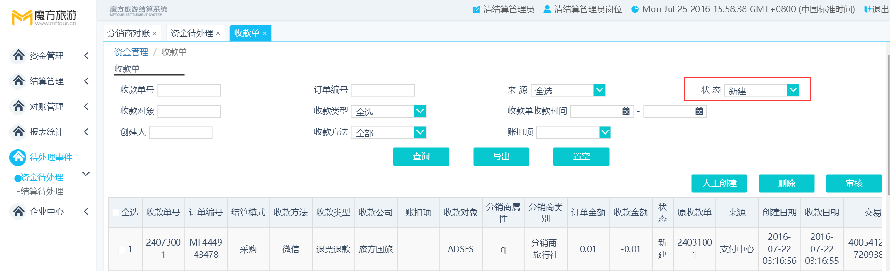

7.2 结算待处理
操作路径：待处理事件>结算待处理
操作步骤：
点击主题按钮，可跳转至对应类型的界面上，在该界面，默认能看到待审核的单据，供财务审核

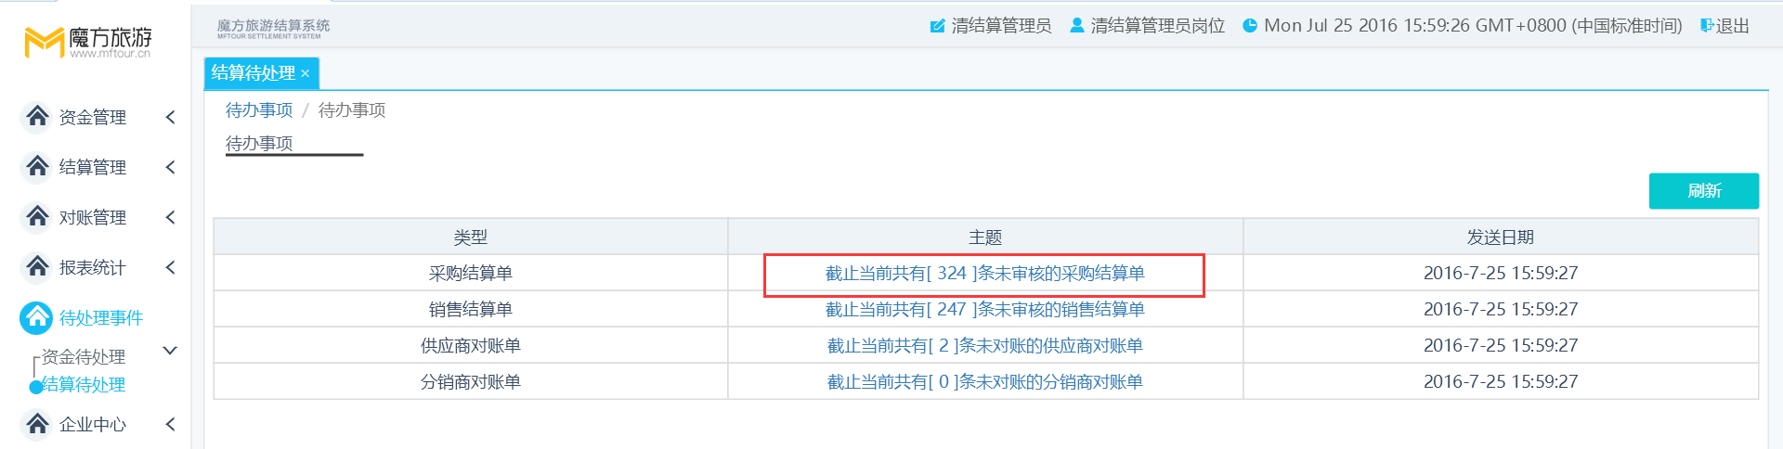
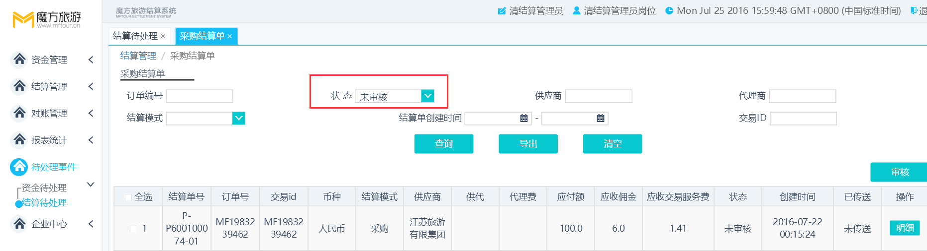

企业中心

业务/功能/流程概述说明
该功能分为两大部分：
用户管理：显示在支撑平台创建的所有员工，在清结算系统为其分配结算系统权限、并可修改系统登录密码
权限管理： 对岗位进行新增、修改和查询

8.1 用户管理
操作路径：企业中心>用户管理
操作步骤：
- 可按照员工姓名、账号等进行查询
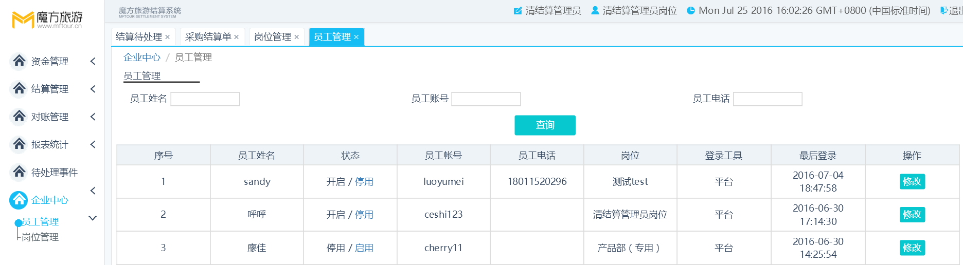
- 点击对应员工，点击修改按钮，进行权限的分配和修改密码
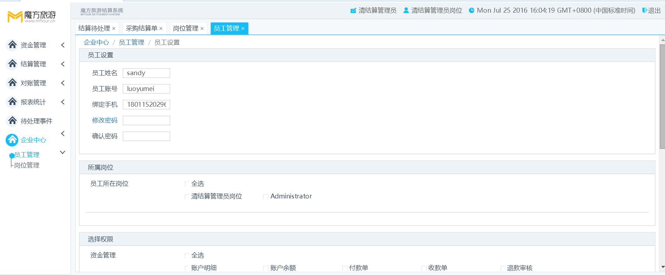
备注：默认勾选岗位即可，如果要分配岗位外的其他权限，请在选择权限区域进行调整。
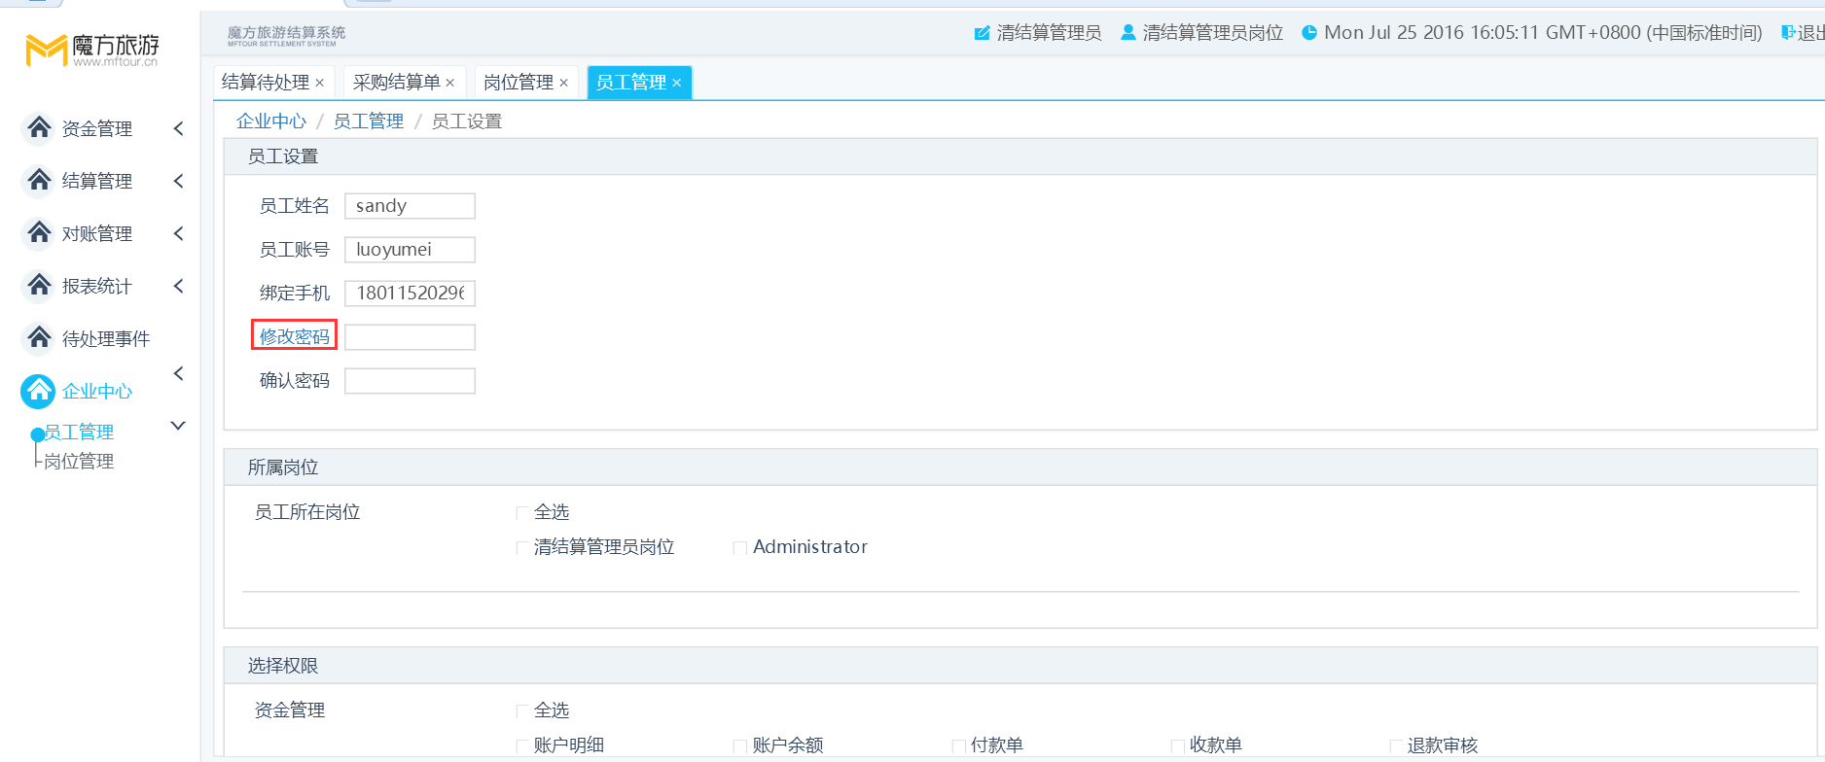
如果要修改密码，请先点击修改密码的字样，然后再输入密码。

8.2 岗位管理
操作路径：企业中心>岗位管理
操作步骤：
- 可按照岗位名称进行查询或新增岗位
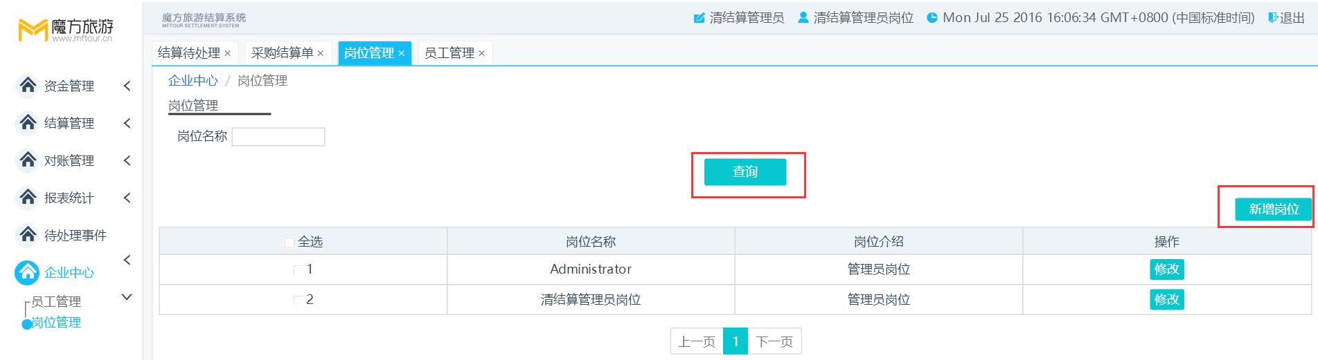
- 可按照岗位名称进行查询或新增岗位，输入岗位名称，勾选对应的权限即可。
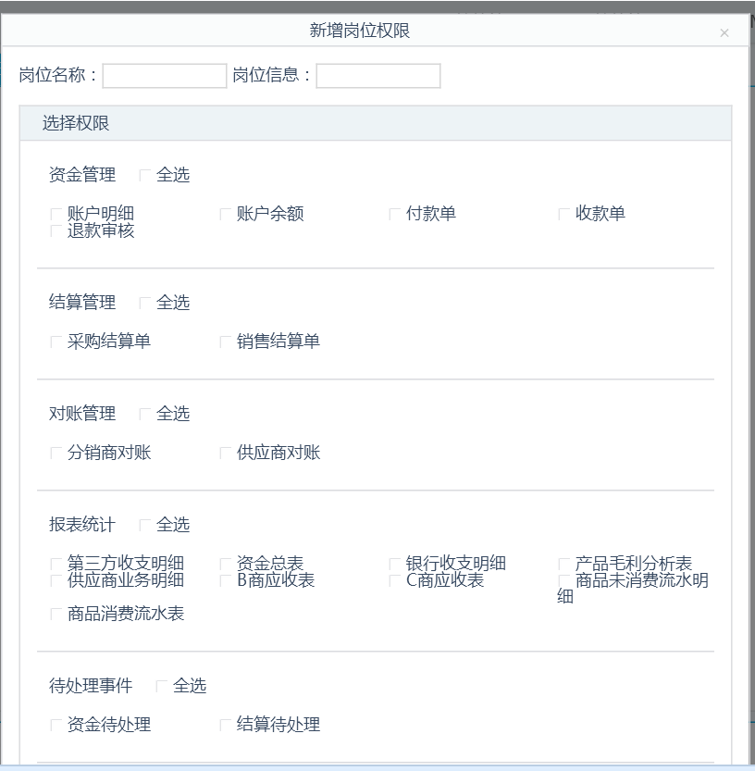

未决与已结问题

未决问题
序号 | 问题 | 解决方案 | 负责人 | 目标日期 | 实际日期

已结问题
序号 | 问题 | 解决方案 | 负责人 | 目标日期 | 实际日期

